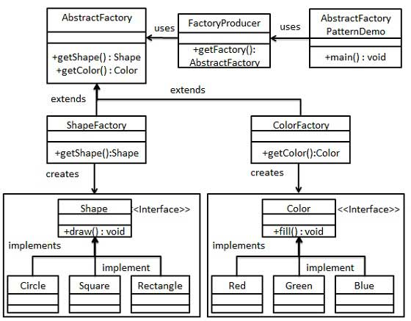

缺点：一条产品线的变更引起的变动加大，同时实例工厂里面含有其它工厂的接口但是并没有实现

